Конспект занятия по формированию элементарных математических представлений

в средней группе № 6 «Солнышко».

Воспитатель: Миханькова А. А.

Цель:
Закрепление понятия о числе 3 в процессе моделирования сказки «Три медведя». Задачи:
- Закрепить у детей понятие о числе 3;
- Продолжать учить детей моделировать знакомые сюжеты с помощью геометрических фигур:
- Закрепить названия геометрических фигур (круг, квадрат, прямоугольник);
- Развивать у детей абстрактное мышление, пространственное воображение,
логику;
- Продолжать формировать понятие последовательностей;
- Продолжать формировать навыки ручной умелости (работа с бумагой и клеем);
- Развивать интерес к моделированию событий.

Материалы:
демонстрационные и раздаточные наборы геометрических фигур, чистые листы бумаги, клей – карандаши, подносы с набором геометрическиx фигур для каждого ребенка.

Методические приёмы.
- Рассматривание иллюстраций к русским народным сказкам о медведях;
- Подвижные игры «Найди свой домик», «У медведя во бору»;
- Демонстрационное моделирование событий с помощью геометрических фигур;
- Самостоятельное моделирование событий сказки детьми;
- Рассказывание сказки детьми по своим моделям.
Интеграция с другими образовательными областями:
1. «Коммуникация» - умение отвечать на поставленные вопросы, развитие математической речи
2.«Физическая культура» - развитие мелкой моторики пальцев
3.«Познание» - расширение преставления детей об окружающем мире
Использованная литература:
1. Программа воспитания, образования и развития детей дошкольного возраста «Радуга»/ Т. Н. Доронова, Т. И. Гризик – М. Просвещение, 2012
2. Формирование математических представлений детей 2 – 7 лет. Методическое пособие для воспитателей. 2-е изд. / Е. В. Соловьёва – М. : Просвещение, 2012
Ход Непосредственно образовательной деятельности
Организационный момент:
Подвижная игра «Найди свой домик»
Цель: вспомнить и закрепить знания о геометрических фигурах.

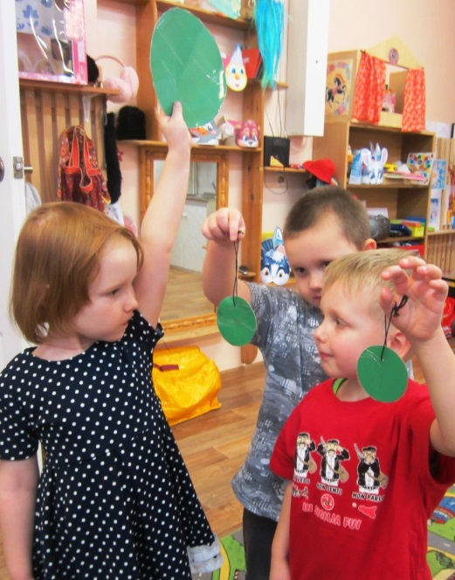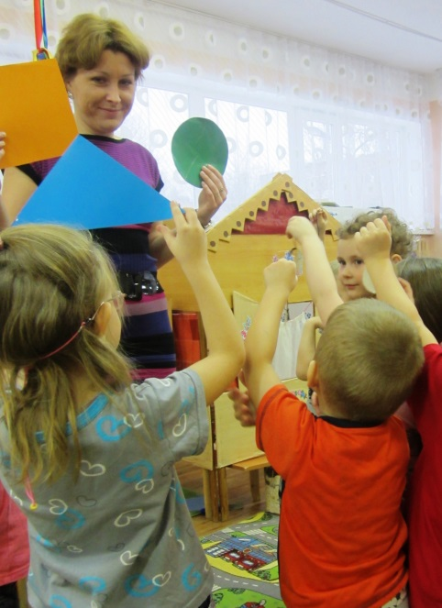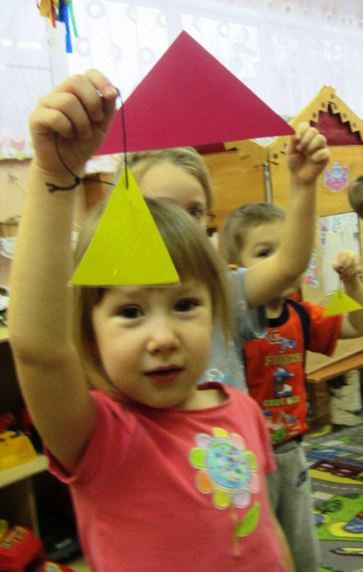
Актуализация знаний.
Воспитатель: Мы сегодня будем вместе рассказывать сказку о медведях, но сначало давайте вспомним,какие сказки о медведях вы уже читали!
Показ иллюстраций к сказкам
«Три медведя», «Маша и медведь», «Теремок», « Колобок».
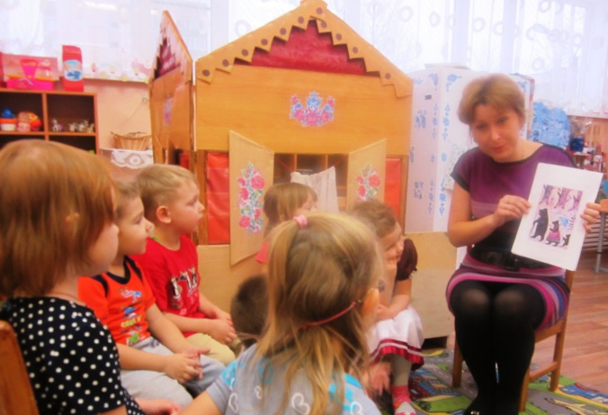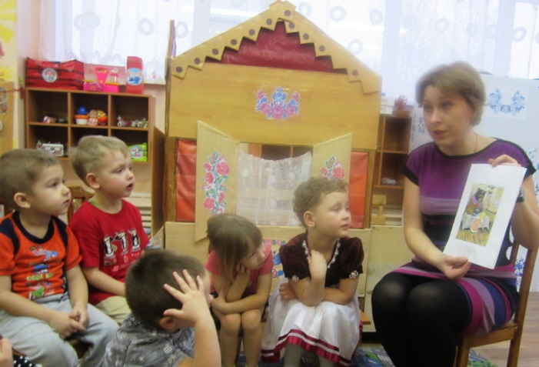
Обсуждение: По каким признакам вы узнали каждую сказку?
Ответы детей.
Дети должны вспомнить ход событий сказки «Три медведя» разложить иллюстративный материал в правильной последовательности.
Основная часть. Дети садятся за столы. На столах подносы с геометрическими фигурами, клей ,бумага.
Рассказывание сказки с помощью демонстрационного моделирования событий:
Воспитатель: Сейчас я буду рассказывать вам сказку, а вместо героев будем выкладывать на фланелеграфе геометрические фигуры. У вас на столах стоят подносы с геометрическими фигурами. Вы будете тоже моделировать сказку на листочках. Но сначала попробуем рассказать сказку вместе.
Жила девочка Машенька! Собралась она пойти в лес за ягодами.
Воспитатель берёт красный маленький круг и выкладывает на фланелеграфе. Машу мы обозначим маленьким кругом.
Пошла девочка в лес и заблудилась. Видит –избушка стоит, постучалась-никто не отвечает.
Избушку мы обозначим квадратом. Домик очень похож на квадрат.
В избушке никого не было. И Машенька захотела посидеть. Видит стоят три стула. Полезла на большойстул и упала, села на средний-неловко, села на маленький-как раз впору.
Воспитатель выкладывает на фланелеграф три прямоугольника разной величины. Спрашивает детей, чьи это стулья и почему они разной величины.
Дети отвечают:Большой стул−для Миxаила Ивановича, средний стульчик−для Настасьи Петровны, а самый маленький для Мишутки.
Воспитатель: Почему Маше понравился Мишуткин стульчик?
Дети отвечают.
Посидела Маша на маленьком стульчике, покушала и заxотеласпать. Видит стоят в комнате три кровати. Легла на большую кровать−ей было слишком просторно, легла в среднюю− было слишком высоко, легла в маленькую−кроватка пришлась ей как раз в пору.
Выкладывание на фланелеграфетрёx кроватей из прямоугольников разной величины.
Воспитатель: Девочка легла в маленькую кроватку и уснула. А в это время домой вернулись три медведя.
Выкладывание на фланелеграфе трёx кругов разной величины.
Медведи вернулись домой голодные и злые. Они увидели маленькую девочку и заxотели съесть её. А Маша выпрыгнула в окно и убежала от медведей домой.
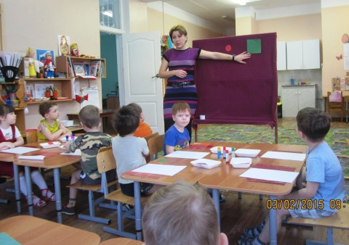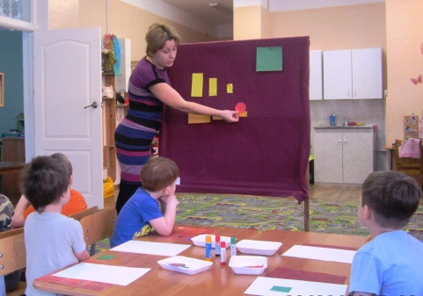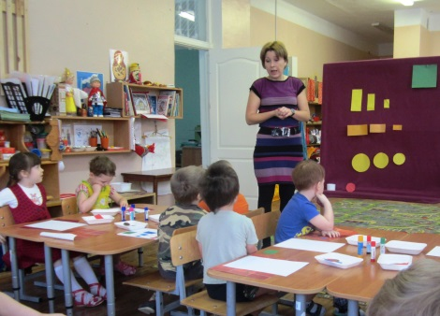
Воспитатель: Посмотрите внимательно на нашу сказку. Какое число постоянно встречается в сказке?
Дети: три. Три медведя, три стула, три кровати.
Воспитатель: Правильно. Попробуйте рассказать сказку сами.
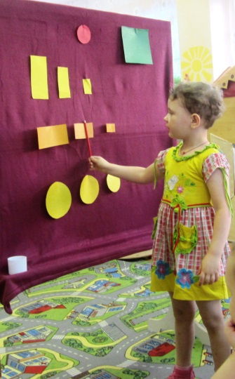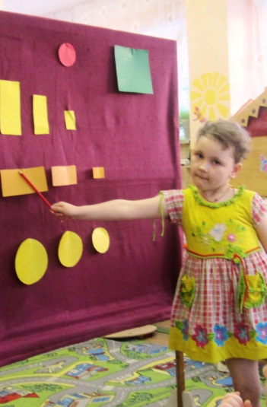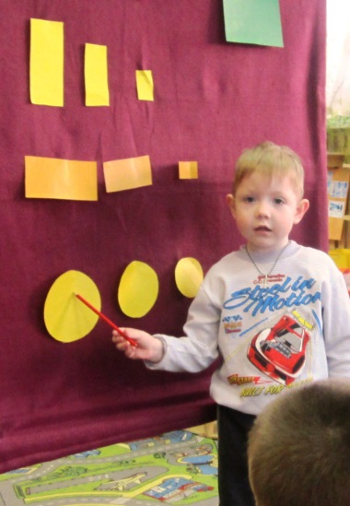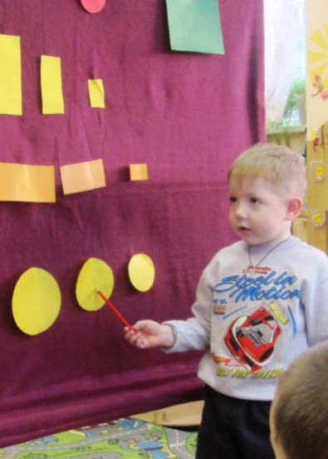
Динамическая пауза « У медведя во бору»
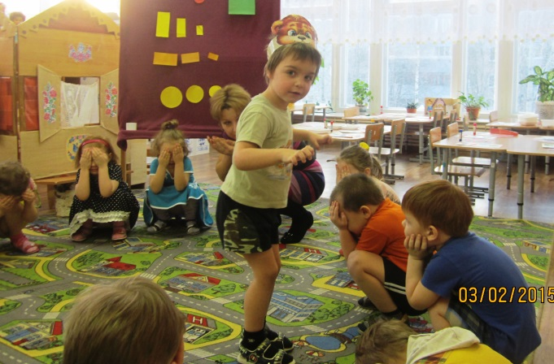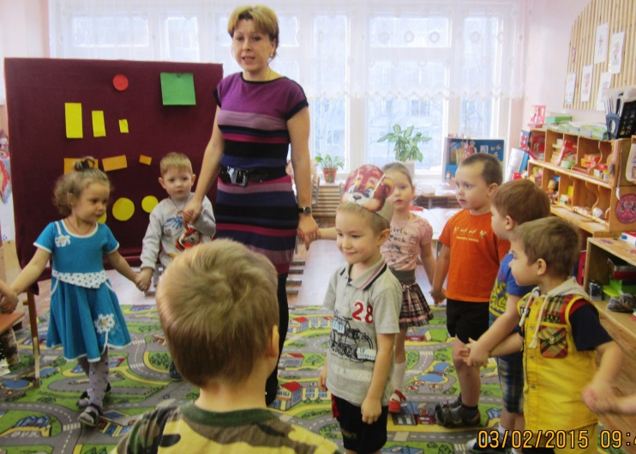
Самостоятельное моделирование событий сказки детьми.
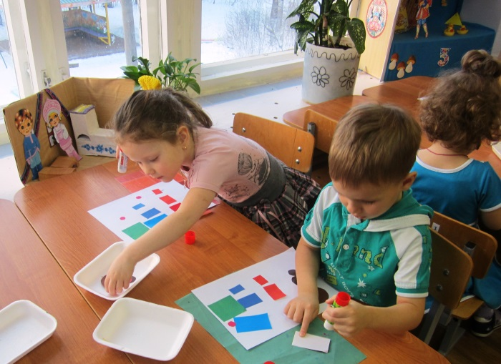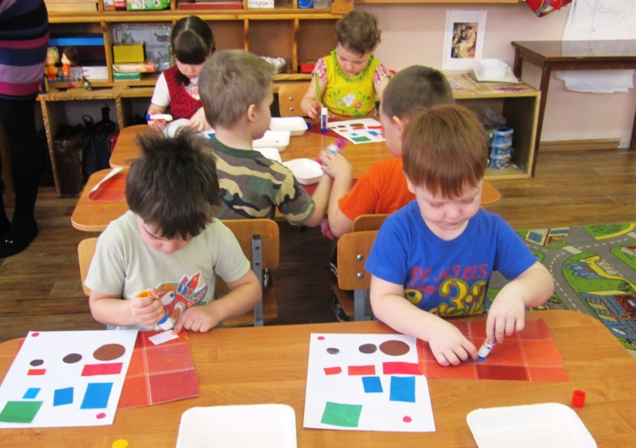
Рассказывание сказки по своим моделям.
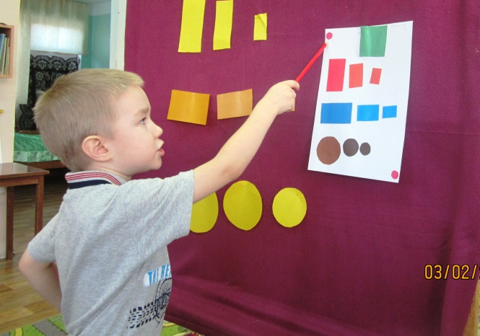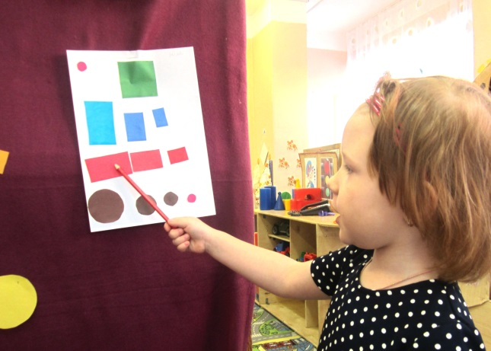
Организация окончания занятия.
Воспитатель организует беседу с детьми. Оценка работ детей.
Воспитатель: Чему вы сегодня научились? Что было интересно вам делать?
Дети: Нам очень понравилось моделировать сказку « Три медведя».
Воспитатель: Вы были сегодня внимательными, активными, сообразительными.
Сказка получилась! Молодцы!
